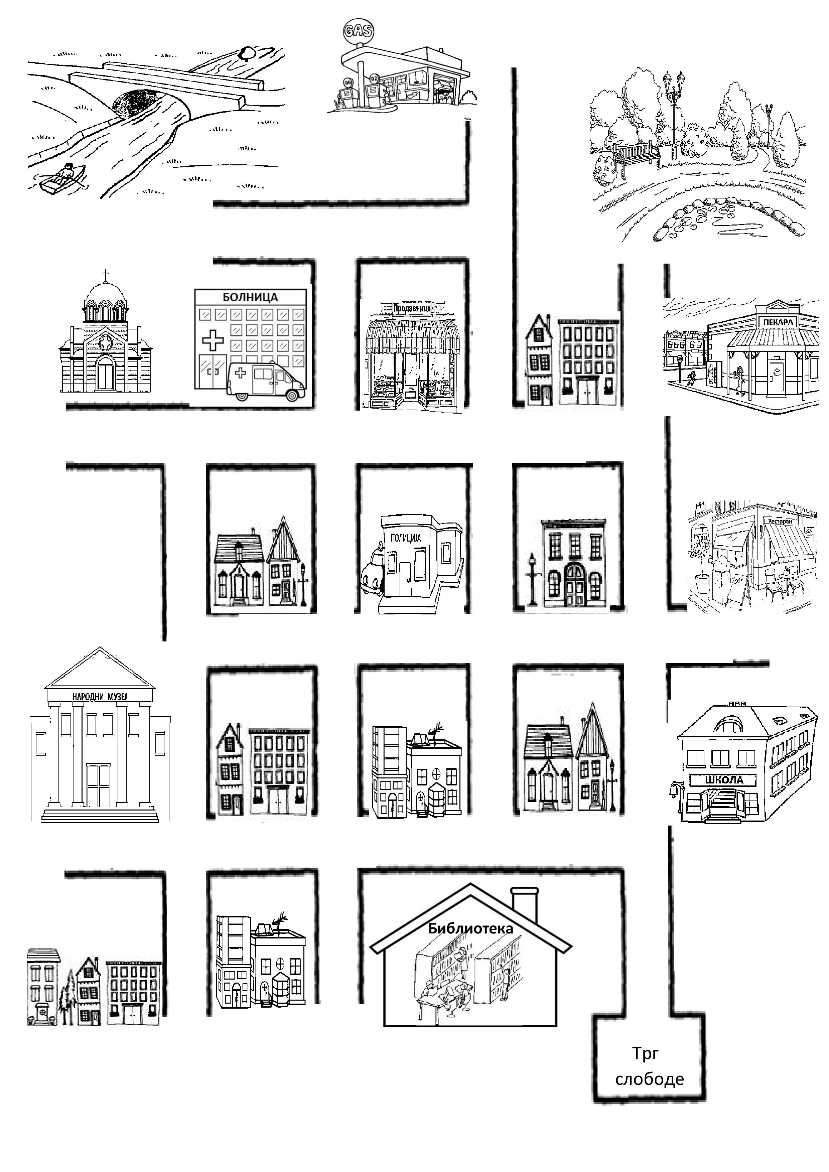

Улица Јована Цвијића

Улица Светог Саве
Њ Б
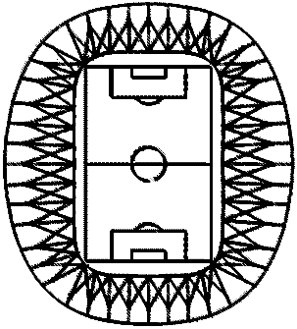
е у
Н г л
и о е
ш ш в
к е а
а в р
а
а
Карађорђева улица ц
у У у а
л л л р
и и и а
ц ц ц
а а а Д
у
И ш
в а
е Улица Надежде Петровић н
а
А
н
д
р
и
ћ
а

Улица краља Александра

